招贤矿业冲击地压预测预报及效果检验日报表
- 震源分布
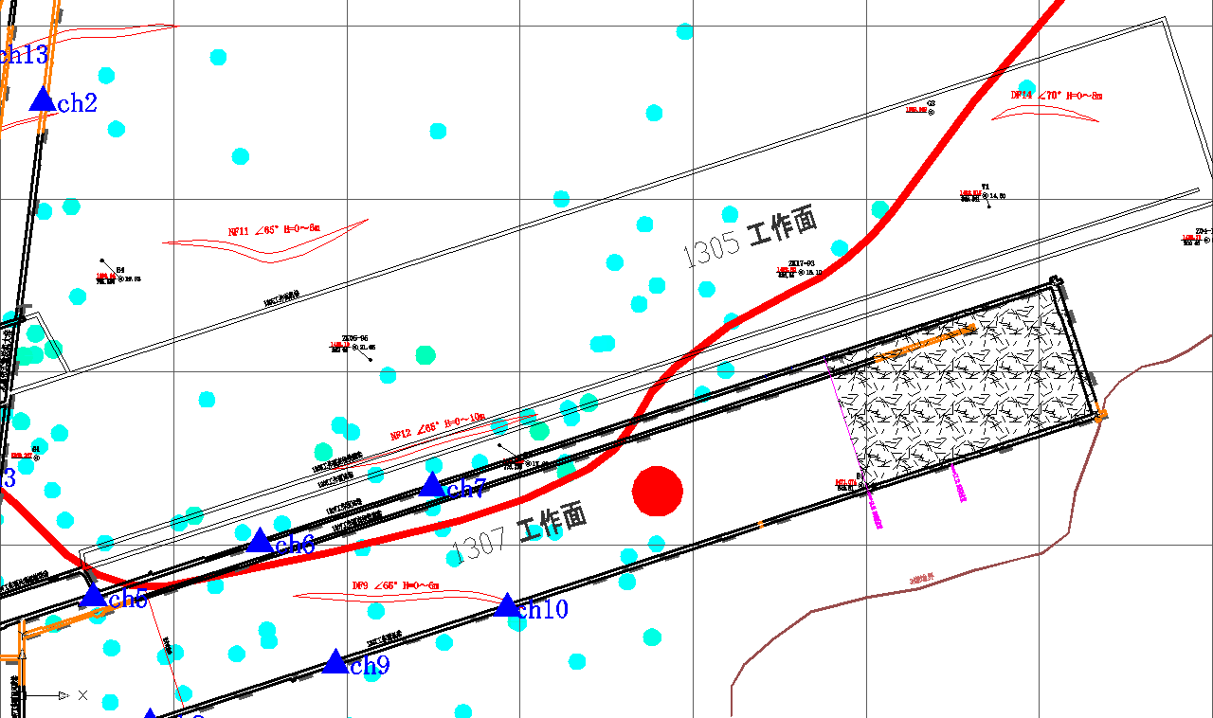
- 微震事件频次、总能量、能量频次分布及频次累加
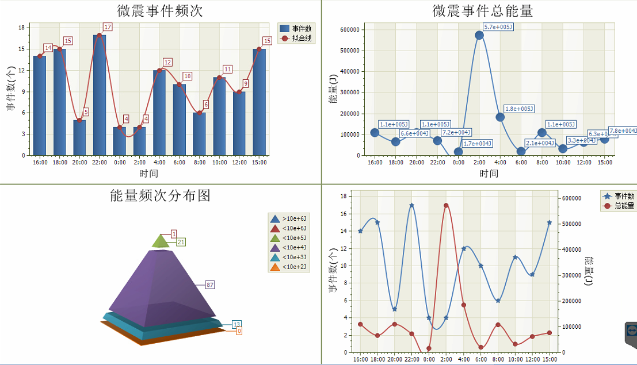

三、震源分析
今日微震监测数据值所取时间段为5月7日15:00分至5月8日15:00分，一采区范围内共监测到122次有效事件，较昨日增加4次，单个事件最大能量5.25E+05J，位于1307工作面机巷j11点北方向约76m工作面内采空区，震源高度+950m，事件时间为5月8日01:24:19。
1307工作面共监测到有效事件72次，较昨日增加5次，工作面总能量值为1.03E+06J，工作面最大能量即为当日一采区最大能量。
四、KJ550-2应力在线监测情况
1307工作面风巷 | 应力计编号 | 第三组 |  |  | 第四组 |  |  | 第五组 |  | 第六组 |  | 第七组
1307工作面风巷 | 应力计编号 | 5 | 6 |  | 7 | 8 |  | 9 | 10 | 11 | 12 | 13 | 14
1307工作面风巷 | 距工作面距离（m） | 27.9 | 28.9 |  | 53.9 | 55 |  | 82 | 83 | 108 | 109 | 134 | 134.8
1307工作面风巷 | 最大应力（Mpa） | 2.16 | 3.74 |  | 3.38 | 2.55 |  | 3.98 | 2.81 | 3.58 | 2.09 | 2.56 | 4.9
1307工作面风巷 | 应力计编号 | 第八组 |  |  | 第九组 |  |  | 第十组 |  | 第一组 |  | 第二组
1307工作面风巷 | 应力计编号 | 15 |  | 16 | 17 |  | 18 | 19 | 20 | 1 | 2 | 3 | 4
1307工作面风巷 | 距工作面距离（m） | 159.8 |  | 160.8 | 184.4 |  | 185.2 | 209.7 | 210.8 | 235.4 | 236.3 | 261.7 | 262.6
1307工作面风巷 | 最大应力（Mpa） | 1.91 |  | 1.85 | 3.22 |  | 3.18 | 2.44 | 2.13 | 1.84 | 1.6 | 2.15 | 1.35
1307工作面风巷 | 预警情况 | 应力监测无预警，附近无明显动压显现，无冲击危险。
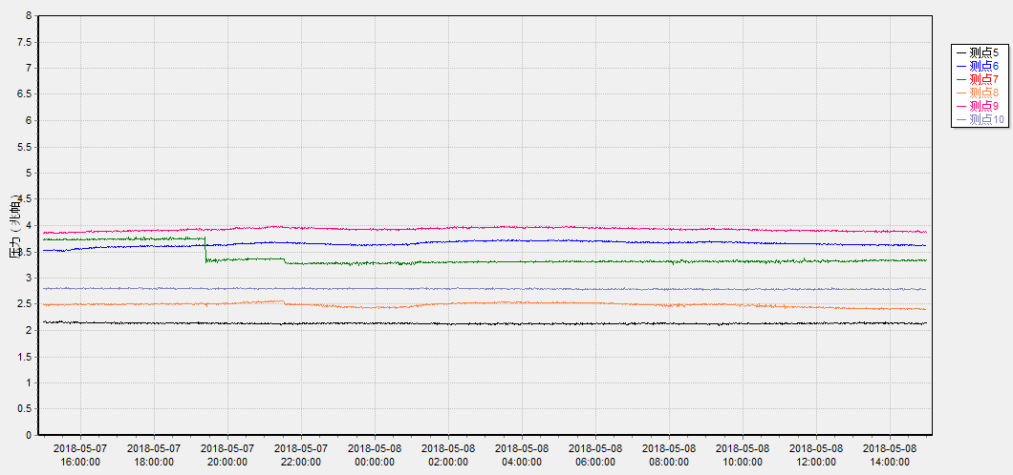

五、钻屑量评价
 | 1307工作面风巷 |  | 1304工作面机巷 |  | 1304工作面风巷
 | 2～6m | 7～10m | 2～4m | 5～10m | 2～4m | 5～10m
临界值（kg/m） | 3.05 | 4.33 | 2.95 | 3.53 | 2..95 | 3.53
实测值Max（kg/m） | 2.4 | 2.7 | 2.5 | 2.8 | 2.4 | 2.8
施工现场情况 | 现场无吸钻、卡钻及明显动压显现。
六、多参量综合预警
项目 | 微震监测 | 应力在线监测 | 钻屑监测 | 现场情况 | 综合预警情况
1307工作面 | 无冲击危险 | 无冲击危险 | 无冲击危险 | 无动压显现 | 无冲击危险
七、建议及要求
1、1307工作面已回采595.8m，回采期间确保回采匀速推进，物料码放及设备生根固定符合规定；
- 1304工作面掘进过程中，做好防冲措施的宣贯，熟知冲击预兆及避灾路线；按设计及措施要求做好1304机、风巷钻屑量监测、卸压孔施工及效果检验，同时加强1304掘进巷道施工期间锚杆（索）防崩措施管理，进入巷道人员正确穿防冲服；
- 1305机联巷施工期间煤炮频繁，做好钻屑量监测，加强顶板及后路管理，施工至调向位置后及时通知钻机队进行超前卸压。
制表： 防冲办： 副总工程师：

